**Задание на РГР №2 по дисциплине «Промышленная электроника»**

**Задача 1. Автоколебательный мультивибратор**

Рассчитать автоколебательный мультивибратор на операционном усилителе (см. рис. 1.) работающий в симметричном режиме и генерирующий знако­переменные импульсы. Постоянное время релаксации τ, мс, коэффициент передачи делителя γ, амплитуда выходного напряжения Uвых, частота колебания импульса F и сопротивление нагрузки Rн автоколебательного мультивибратора определяется согласно по варианту (см. Таблица 1 и 2).

Таблица 1. Первая группа исходных данных задач 1.

|  |  |  |  |  |  |  |  |  |  |  |  |  |  |
| --- | --- | --- | --- | --- | --- | --- | --- | --- | --- | --- | --- | --- | --- |
| **Последние две цифры номера зачетной книжки** | **00** | **01** | **02** | **03** | **04** | **05** | **06** | **07** | **08** | **09** | **10** | **11** | **12** |
| **26** | **27** | **28** | **29** | **30** | **31** | **32** | **33** | **34** | **35** | **36** | **37** | **38** |
| Постоянное время релаксации τ, мс | 0,1 | 0,2 | 1.0 | 0,4 | 0,5 | 1.0 | 0,3 | 0,1 | 0,5 | 0,4 | 0,5 | 1.0 | 0,3 |
| Коэффициент передачи делителя γ | 1/3 | 2/3 | 1/3 | 1/3 | 1/3 | 2/3 | 1/3 | 2/3 | 2/3 | 2/3 | 1/3 | 2/3 | 1/3 |
| Амплитуда выходного напр.Uвых, В | 5 | 9 | 12 | 10 | 5 | 9 | 12 | 10 | 9 | 12 | 12 | 10 | 5 |
| Частота колебания импульса F, кГц | 1.0 | 2.0 | 3.0 | 7,0 | 9,0 | 6.0 | 5.0 | 4.0 | 2.0 | 8.0 | 3.0 | 7,0 | 9,0 |
| Сопротивление нагрузки Rн, кОм | 2 | 4 | 5 | 3 | 6 | 5 | 3 | 4 | 2 | 5 | 5 | 3 | 6 |

Таблица 2. Вторая группа исходных данных задач 3.

|  |  |  |  |  |  |  |  |  |  |  |  |  |  |
| --- | --- | --- | --- | --- | --- | --- | --- | --- | --- | --- | --- | --- | --- |
| **Последние две цифры номера зачетной книжки** | **13** | **14** | **15** | **16** | **17** | **18** | **19** | **20** | **21** | **22** | **23** | **24** | **25** |
| **39** | **40** | **41** | **42** | **43** | **44** | **45** | **46** | **47** | **48** | **49** | **50** | **51** |
| Постоянное время релаксации τ, мс | 0,4 | 0,5 | 1.0 | 0,1 | 0,2 | 1.0 | 0,3 | 0,4 | 0,5 | 1.0 | 0,3 | 0,1 | 0,5 |
| Коэффициент передачи делителя γ | 1/3 | 1/3 | 2/3 | 1/3 | 2/3 | 1/3 | 1/3 | 2/3 | 1/3 | 2/3 | 1/3 | 2/3 | 2/3 |
| Амплитуда выходного напр.Uвых, В | 10 | 5 | 9 | 5 | 9 | 12 | 12 | 12 | 12 | 10 | 5 | 10 | 9 |
| Частота колебания импульса F, кГц | 7,0 | 9,0 | 6.0 | 1.0 | 2.0 | 3.0 | 5.0 | 8.0 | 3.0 | 7,0 | 9,0 | 4.0 | 2.0 |
| Сопротивление нагрузки Rн, кОм | 3 | 6 | 5 | 2 | 4 | 5 | 3 | 5 | 5 | 3 | 6 | 4 | 2 |

R1

R2

R3

C

DA1

Uвых

1

2

Рисунок 1 - Схемы для расчета автоколебательного мультивибратора на ОУ.

## 

## Порядок расчета

1 Выбрать операционный усилитель.

2 Выбрать сопротивление резисторов и емкость.

3 Определить максимальный выходной ток операционного усилителя в схеме мультивибратора в автоколебательном режиме.

4 Определить емкость конденсатора времязадающей цепи.

**Задача 2. Цифровой счетчик**

Приведите логическую схему четырехразрядного суммирующего счетчика на асинхронных Т-триггерах с инверсными динамическими входами.  
Постройте временную диаграмму работы данного счетчика.

Выберите из табл. 3 или 4 микросхему счетчика для своего варианта. Приведите условное графическое обозначение заданной микросхемы.

Укажите назначение всех выводов. Объясните назначение данного счетчика.

Определите разрядность счетчика (n) и коэффициент пересчета (N). Определите максимальное значение числа, которое может быть зафиксировано счетчиком в одном цикле, и запишите его двоичным кодом.

Укажите на схеме сигналы, подаваемые на входы счетчика для предварительной записи двоичного кода, заданного табл. 5.

Укажите номер входа, на который поступают импульсы, подлежащие счету в режиме сложения.

Выполните расчет и укажите на выходах двоичный код, зафиксированный в счетчике в режиме сложения после поступления заданного числа входных импульсов, если предварительно в нем был записан заданный двоичный код.

Таблица 3. Первая группа исходных данных задач 2.

|  |  |  |  |  |  |  |  |  |  |  |  |  |  |
| --- | --- | --- | --- | --- | --- | --- | --- | --- | --- | --- | --- | --- | --- |
| Последние две цифры номера зачетной книжки | 00 | 01 | 02 | 03 | 04 | 05 | 06 | 07 | 08 | 09 | 10 | 11 | 12 |
| 26 | 27 | 28 | 29 | 30 | 31 | 32 | 33 | 34 | 35 | 36 | 37 | 38 |
| Тип микросхемы | К555ИЕ10 | К555ИЕ10 | К555ИЕ14 | К555ИЕ18 | К155ИЕ7 | К155ИЕ6 | К531ИЕ15 | К555ИЕ10 | К555ИЕ14 | К555ИЕ10 | К555ИЕ10 | К555ИЕ14 | К555ИЕ18 |
| Двоичный код | 1010 | 1101 | 1000 | 1001 | 1110 | 0111 | 0011 | 1011 | 1010 | 0111 | 0011 | 1011 | 1010 |
| Число входных импульсов | 57 | 75 | 80 | 54 | 63 | 82 | 67 | 69 | 57 | 75 | 69 | 57 | 75 |

Таблица 4. Вторая группа исходных данных задач 2.

|  |  |  |  |  |  |  |  |  |  |  |  |  |  |
| --- | --- | --- | --- | --- | --- | --- | --- | --- | --- | --- | --- | --- | --- |
| Последние две цифры номера зачетной книжки | 13 | 14 | 15 | 16 | 17 | 18 | 19 | 20 | 21 | 22 | 23 | 24 | 25 |
| 39 | 40 | 41 | 42 | 43 | 44 | 45 | 46 | 47 | 48 | 49 | 50 | 51 |
| Тип микросхемы | К531ИЕ15 | К555ИЕ10 | К555ИЕ14 | К555ИЕ18 | К155ИЕ7 | К155ИЕ6 | К531ИЕ15 | К555ИЕ10 | К555ИЕ10 | К555ИЕ14 | К555ИЕ18 | К155ИЕ7 | К155ИЕ6 |
| Двоичный код | 0111 | 0011 | 1011 | 1010 | 1100 | 1000 | 1001 | 1110 | 1010 | 1101 | 1000 | 1001 | 1110 |
| Число входных импульсов | 54 | 63 | 82 | 67 | 73 | 58 | 69 | 57 | 75 | 69 | 57 | 75 | 80 |

**Задача 3. Регистры**

1. Выберите из табл. 5 или 6 микросхему регистра для заданного варианта. Приведите условное графическое обозначение заданной микросхемы. Укажите назначение всех выводов. Определите тип регистра.
2. Приведите логическую схему четырехразрядного регистра заданного типа табл. 5 или 6 на D – триггерах. Обозначьте входы и выходы.
3. Перечислите основные функции, выполняемые заданным регистром.
4. Определите разрядность регистра (n).
5. Укажите на схеме сигналы, подаваемые на информационные входы регистра в режиме записи заданного двоичного числа (табл. 7 или 8) в параллельной форме.
6. Укажите номера и типы входов, на которые надо подавать управляющие сигналы в режиме параллельной записи.
7. Укажите на выходах двоичное число, зафиксированное в регистре после выполнения сдвига вправо на 4 разряда. Постройте диаграмму сдвига. Укажите номер входа, на который поступают импульсы сдвига.

Таблица 5. Первая группа исходных данных задач 3.

|  |  |  |  |  |  |  |  |  |  |  |  |  |  |
| --- | --- | --- | --- | --- | --- | --- | --- | --- | --- | --- | --- | --- | --- |
| **Последние две цифры номера зачетной книжки** | **00** | **01** | **02** | **03** | **04** | **05** | **06** | **07** | **08** | **09** | **10** | **11** | **12** |
| **26** | **27** | **28** | **29** | **30** | **31** | **32** | **33** | **34** | **35** | **36** | **37** | **38** |
| Тип регистра | Левого сдвига | Правого сдвига | Параллельный | Последовательно-параллельный | Параллельно-последовательный | Левого сдвига | Правого сдвига | Параллельный | Последовательно-параллельный | Параллельно-последовательный | Последовательно-параллельный | Параллельный | Левого сдвига |
| Тип микросхемы | К500ИР141 | К1500ИР141 | К155ИР13 | К155ИР1 | К203ИР2 | К500ИР141 | К1500ИР141 | К155ИР13 | К1500ИР141 | К155ИР13 | К155ИР1 | К155ИР13 | К500ИР141 |
| Двоичное число | 1110 | 11011011 | 11101010 | 1100 | 1101 | 1011 | 10101101 | 10111001 | 11111011 | 11011110 | 1100 | 10111001 | 1110 |

Таблица 6. Вторая группа исходных данных задач 5.

|  |  |  |  |  |  |  |  |  |  |  |  |  |  |  |  |  |  |  |  |  |  |  |  |  |  |  |
| --- | --- | --- | --- | --- | --- | --- | --- | --- | --- | --- | --- | --- | --- | --- | --- | --- | --- | --- | --- | --- | --- | --- | --- | --- | --- | --- |
| **Последние две цифры номера зачетной книжки** | **13** | **14** | | | **15** | | **16** | | **17** | **18** | | **19** | | **20** | | | **21** | | **22** | | **23** | | **24** | | **25** | |
| **39** | **40** | | | **41** | | **42** | | **43** | **44** | | **45** | | **46** | | | **47** | | **48** | | **49** | | **50** | | **51** | |
| Тип регистра | Последовательно-параллельный | Параллельно-последовательный | | | Левого сдвига | | Правого сдвига | | Параллельный | Последовательно-параллельный | | Параллельно-последовательный | | Последовательно-параллельный | | | Параллельный | | Левого сдвига | | Левого сдвига | | Правого сдвига | | Параллельный | |
| Тип микросхемы | К155ИР1 | | К203ИР2 | К500ИР141 | | К1500ИР141 | | К155ИР13 | | | К1500ИР141 | | К155ИР13 | | К155ИР1 | К155ИР13 | | К500ИР141 | | К500ИР141 | | К1500ИР141 | | К155ИР13 | |
| Двоичное число | 1100 | | 1101 | 1011 | | 10101101 | | 10111001 | | | 11111011 | | 11011110 | | 1100 | 10111001 | | 1110 | | 1110 | | 11011011 | | 11101010 | |

**Пример решения задачи 1. Автоколебательный мультивибратор**

Рассчитать автоколебательный мультивибратор на операционном усилителе (см. рис. 1.) работающий в симметричном режиме и генерирующий знако­переменные импульсы. Постоянное время релаксации τ, мс, коэффициент передачи делителя γ, амплитуда выходного напряжения Uвых, частота колебания импульса F и сопротивление нагрузки Rн автоколебательного мультивибратора определяется согласно по варианту (см. Таблица 1 и 2).

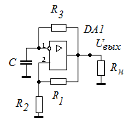

Рисунок 1 - Схемы для расчета автоколебательного мультивибратора на ОУ.

## Порядок расчета

1 Выбрать операционный усилитель.

2 Выбрать сопротивление резисторов и емкость.

3 Определить максимальный выходной ток операционного усилителя в схеме мультивибратора в автоколебательном режиме.

4 Определить емкость конденсатора времязадающей цепи.

**Решение**

1. Принцип работы генератора

В схеме, изображенной на рис. 1, *а*, операционный усилитель работает в режиме регенеративного компаратора. Процессы регенерации возникают из-за наличия положительной обратной связи, в результате действия которой конденсатор, соединенный с инвертирующим входом, заряжается полярностью, определяемой состоянием компаратора.

Пусть в какой-то момент времени *tо* выходное напряжение операционного усилителя оказалось отрицательной полярности Uвых = Uвых max (рис. 2)

Тогда напряжение на инвертирующем входе

, (1)

где k*ос* – коэффициент обратной связи, который можно рассчитать по следующей формуле

. (2)

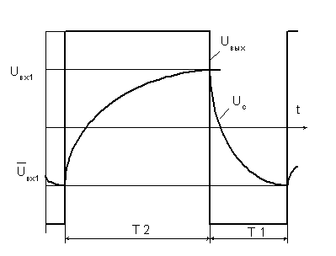  
Рисунок 2. Временные диаграммы напряжений

Компаратор срабатывает при достижении на входе определенного уровня напряжения *Uвх1*. Отрицательное напряжение на выходе вызовет перезаряд конденсатора С, отрицательное напряжение которого прикладывается к инвертирующему входу и достигает заданного уровня, вызывая появление на выходе операционного усилителя положительного напряжения .

Конденсатор начнет перезаряжаться через резистор *R3* и напряжение положительной полярности на инвертирующем входе, достигнув порогового значения, переключит операционный усилитель. На его выходе снова появится выходное напряжение отрицательной полярности. В результате процессов регенерации изменение выходного напряжения происходит практически мгновенно. Длительность отрицательного и положительного выходных импульсов можно регулировать с помощью емкости *С* и сопротивлений *R3*.

Длительность положительного импульса на выходе мультивибратора можно определить по формуле

. (3)

Длительность отрицательного импульса

. (4)

***Пример расчета автоколебательного мультивибратора на опера­ционном усилителе.***

Допустим, требуется рассчитать симметричный мультивибратор в автоколебательном режиме на операционном усилителе с Uвых> 8 В, частотой f = 5 кГц и сопротивлением нагрузки Rн  5,4 кОм (рис. 1).

1. Из справочников по микросхемам [14, 15] по заданному в схеме напряжению питания, частоте генерации и сопротивлению нагрузки выбирается операционный усилитель типа К140УД7

, (3)

где  = ± 10,5 В – максимальное выходное напряжение в режиме ограничения.

2. По входному и выходному сопротивлениям операционного усилителя подбираются сопротивления: R1, R2, R3.

Сопротивления обратной связи R1 должны быть во много раз меньше входного сопротивления операционного усилителя Rвх оу, известного из паспортных данных.

Принимается сопротивление резисторов R1 = 10 кОм

Так как R2 >> Rвых оу, то принимается R2 = 15 кОм.

3. Коэффициент обратной связи (kос) должен быть намного меньше 1, поэтому при кос << 1 сопротивление R1 принимается в 10 раз больше R2, то есть R1 = 10⋅R2 = 150 кОм и коэффициент обратной связи определится по формуле (9)

.

4. Максимальный выходной ток операционного усилителя в режиме мультивибратора

Iвых max = Ic max +Iсм+Iн

где Iс max – максимальный ток заряда конденсатора,

,

.

5. Ток смещения через резисторы R1 и R2 Iсм определяется по формуле

,

Подставляя значения параметров в эту формулу (5.15), получим

.

6. Ток нагрузки Iн определяется по формуле

,

,

Iвых max = 1,14 + 0,065 + 1,9 = 3,105 мА.

Так как максимальный выходной ток мультивибратора меньше допустимого для операционного усилителя Iвых доп = 5 мA, то выбранный тип ОУ, а также расчетные значения сопротивлений удовлетворяют его нагрузочной способности.

Если окажется, что Iвых max > Iвых доп, то необходимо увеличить расчетные значения сопротивлений резисторов R1, R2, R3 либо выбрать другой тип операционного усилителя и снова сделать проверку.

7. Емкость конденсатора времязадающей цепи.

Если , то длительности положительного и отрицательного импульсов будут одинаковы. Так как в симметричном мультивибраторе

. (7)

откуда емкость

.

.

8. Длительность импульсов



9. Фактическая частота выходных импульсов

.

10. Скважность выходных импульсов

,

.

Таким образом, в данной схеме мультивибратора путем подбора соотношений между сопротивлениями R1 и R2 можно изменять не только скважность Q, но и частоту следования импульсов f. При неодинаковой длительности импульсов и пауз частота мультивибратора определяется по формуле

.

Такие мультивибраторы на основе аналоговых микросхем – опе­рационных усилителей находят широкое применение в устройствах измерительной техники, а также в перспективных системах телеме­ханики электрических железных дорог. Однако большей простотой конструкции и высшей надежностью отличаются генераторы на основе цифровых интегральных микросхем, а также специализированных микросхем, к которым

**Пример и материалы для решения задачи 2. Цифровой счетчик**

Приведите логическую схему четырехразрядного суммирующего счетчика на асинхронных Т-триггерах с инверсными динамическими входами.

Постройте временную диаграмму работы данного счетчика.

Выберите из табл. 3 или 4 микросхему счетчика для своего варианта. Приведите условное графическое обозначение заданной микросхемы.

Укажите назначение всех выводов. Объясните назначение данного счетчика.

Определите разрядность счетчика (n) и коэффициент пересчета (N). Определите максимальное значение числа, которое может быть зафиксировано счетчиком в одном цикле, и запишите его двоичным кодом.

Укажите на схеме сигналы, подаваемые на входы счетчика для предварительной записи двоичного кода, заданного табл. 5.

Укажите номер входа, на который поступают импульсы, подлежащие счету в режиме сложения.

Выполните расчет и укажите на выходах двоичный код, зафиксированный в счетчике в режиме сложения после поступления заданного числа входных импульсов, если предварительно в нем был записан заданный двоичный код.

**Решение**

**Счетчик (Сч) -**[последовательностная схема](http://de.ifmo.ru/--books/electron/Trigg-RG.htm#ПОСЛЕДОВАТЕЛЬНОСТНЫЕ СХЕМЫ)**, преобразующая поступающие на вход импульсы в код Q, пропорциональный их количеству**. Большинство счетчиков снабжено выходом переноса CR. Для [двоичного и двоично-десятичного кода](http://de.ifmo.ru/--books/electron/kombin.htm#НЕКОТОРЫЕ СИСТЕМЫ СЧИСЛЕНИЯ), как впрочем и для других систем счисления, справедливы следующие соотношения:

Q = (D + SUM(C)) mod M

CR = (D + SUM(C)) \ M

В этих формулах: Q - код на выходах счетчика, D - начальное значение записанное в счетчик, SUM(C) - сумма импульсов поступивших на вход в процессе счета и **M -****модуль счета или число различных состояний счетчика (число импульсов поступивших на счетный вход, после которых счетчик возвращается в исходное состояние)**, CR - число импульсов переноса, возникающих при возврате счетчика в исходное состояние на одноименном выходе, mod - операция нахождения остатка при делении на M, \ - операция целочисленного деления . Если D = 0 и SUM(C) < M, то очевидно, что Q = SUM(C) и CR = 0. C приходом каждого M-ного импульса счетчик возвращается в исходное состояние. Пример: пусть D =17, SUM(C) = 9, M = 8, тогда Q = 26 mod 8 = 2, а CR = 3.

Счетчики выполняются на [триггерах со счетным входом (T-триггерах)](http://de.ifmo.ru/--books/electron/Trigg-RG.htm#T - ТРИГГЕР). По способу счета Сч могут быть **суммирующие, вычитающие и реверсивные**, т.е. изменяющие направление счета. По способу переключения триггеров делятся на **асинхронные и синхронные**. В асинхронных счетчиках триггеры переключаются последовательно (асинхронно) от разряда к разряду, а в синхронных одновременно. Один Т-триггер обеспечивает модуль счета М = 2, а n триггеров дадут М = 2n. При суммировании импульсов необходимо формировать перенос из *i*-го в (*i*+1)-ый разряд по следующему правилу.

***Правило 1:*** перенос CR из i-го в (i+1)-ый разряд формируется, если во всех разрядах с i-го по 0-й записана максимальная для данной системы счисления цифра, при этом разряды младше (i+1)-го обнуляются.

***Правило 2:*** Если в Сч используются триггеры с [прямым динамическим входом,](http://de.ifmo.ru/--books/electron/Trigg-RG.htm#ДИНАМИЧЕСКИМ УПРАВЛЕНИЕМ) то сигнал переноса в суммирующем счетчике снимается с инверсных выходов предыдущих триггеров, а если триггеры с [инверсным динамическим входом](http://de.ifmo.ru/--books/electron/Trigg-RG.htm#инверсным динамическим входом), то сигнал переноса берется с прямых выходов.

Приведем логическую схему четырехразрядного суммирующего счетчика на асинхронных Т-триггерах с инверсными динамическими входами (рис. 2.1). Четыре двоичных разряда счетчика обеспечивают М = 16 состояний. Схема и условное обозначение такого счетчика, выполненная на JK-триггерах с инверсными динамическими входами.

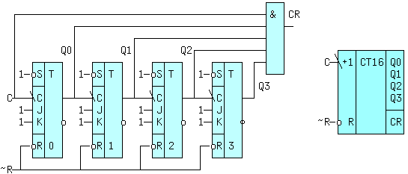

Рисунок 2.1. Схема и условное обозначение такого счетчика, выполненная на JK-триггерах с инверсными динамическими входами.

По правилу 2 сигналы переносов должны сниматься с прямых выходов триггеров, которые переключаются последовательно друг за другом, т.е. асинхронно. Триггеры поставлены в режим счета (J = K = 1). Счетчик дополнен схемой формирования ускоренного переноса CR (Carry), выход которой может быть подключен к счетному входу C следующего такого же счетчика. Входы ~R всех триггеров объединены, а на входы ~S подана "лог.1", что позволяет "сбрасывать" счетчик сигналом ~R = 0. Счетный вход суммирующего счетчика обозначается "+1". Временные диаграммы схемы, без учета задержки сигнала даны на рисунке 2.1.

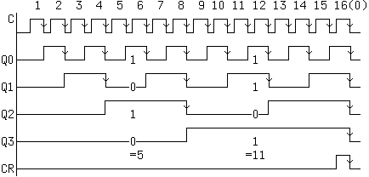

Рисунок 2.2. Временные диаграммы схемы, без учета задержки сигнала

Анализ временных диаграмм позволяет сделать ряд выводов:

1) После n-го по счету входного импульса код на выходах Q = Q3Q2Q1Q0 = n, например после 5-го, код Q = 0101 = 5, а после 11-го - Q = 1011 = 11(DEC), т.е. схема действительно является счетчиком.

2) С приходом активного фронта 16-го импульса все триггеры "сбрасываются" и далее процесс повторяется, т.е. модуль счета М=16.

3) Схема также является делителем частоты входных импульсов на 2 в степени (i+1), где i - номер триггера, с которого снимается выходной сигнал.

4) Если снимать выходной код с инверсных выходов, то нетрудно заметить, что начальное значение Q = Q0Q1Q2Q3 = 1111 = 15, т.е. максимальному числу для четырех разрядов и далее, с приходом очередного импульса, код на выходах уменьшается на 1. В этом случае счетчик называют вычитающим. Такого же результата можно добиться, если снимать переносы с противоположных выходов триггеров, а код по прежнему с прямых. Убедиться в этом нетрудно, самостоятельно построив временные диаграммы. Счетный вход вычитающего счетчика обозначается "-1".

5) Важно также отметить, что задний фронт импульса переноса совпадает с моментом перехода всех триггеров из 1 в 0, для суммирующего счетчика и с моментом перехода из 0 в 1 - для вычитающего.

Скорость счета или максимальная частота входных импульсов определяется задержкой сигнала от момента прихода активного фронта счетного импульса до появления нового кода на выходе последнего триггера: [tзд.р.](http://de.ifmo.ru/--books/electron/cif-obu.htm#время задержки распространения) счетчика = n * tзд.р.триггера, где n-число триггеров. Тогда Fмакс.счета < 1/tзд.р.счетчика. На рис.2.3. показан процесс последовательного переключения отдельных триггеров счетчика с приходом восьмого импульса.

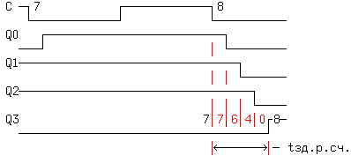

Рисунок 2.3. Процесс последовательного переключения отдельных триггеров счетчика с приходом восьмого импульса

Выходной код в течение интервала tзд.р.сч. принимает недопустимые значения (6,4,0). Скорость деления частоты входного сигнала не зависит от количества триггеров и определяется максимальной частотой переключения входного триггера, т.е. Fmax.деления < 1/(tзд.р.триггера + [tуст](http://de.ifmo.ru/--books/electron/Trigg-RG.htm#время опережения установки tуст)) и больше Fмакс.счета.

Пример: расчета двоичного кода в счетчике.

Определите код двоичного числа, зафиксированного суммирующим счетчиком с коэффициентом пересчета N=16, после поступления на его вход 83 импульсов, если предварительно в нем был установлен двоичный код 1011.

Дано:

N = 16

m = 83

A = 1011

____________________

Двоичный код - ?

Определим, сколько импульсов предварительно просчитал счетчик, зафиксировав исходный код 1011:

А = 1011(2) = 11(10)

Определим общее число импульсов, поступающих в счетчик:

11 + 83 = 94

Чтобы зафиксировать число 94, счетчик просчитает несколько (К) полных циклов и в последнем цикле зафиксирует остаток:

94- К * 16 = 94 – 5 * 16 = 14(10) = 1110(2)

Остаток – число 14 двоичным кодом 1110 будет зафиксирован на выходах счетчика.

**Счетчики**

В состав рассматриваемых серий ТТЛ-микросхем входит большое число счетчиков и делителей частоты, различающихся по своим свойствам и назначению.

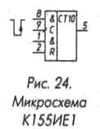

Микросхема К155ИЕ1 (рис. 24) - делитель частоты на 10. Установка триггеров микросхемы в 0 осуществляется подачей лог. 1 одновременно на два объединенных по схеме И входа R. Рабочая полярность входных счетных импульсов, подаваемых на входы С, отрицательная. Импульсы можно подавать или отдельно на каждый из входов (на второй вход должна при этом подаваться лог. 1), или одновременно на оба входа. Одновременно с каждым десятым входным импульсом на выходе формируется равный ему по длительности выходной импульс отрицательной полярности. Многокаскадные делители частоты можно строить, соединяя входы С последующих каскадов с выходами предыдущих.

Микросхемы ИЕ2, К155ИЕ4 и ИЕ5 (рис. 25) содержат по четыре счетных триггера. В каждой микросхеме один из триггеров имеет отдельный вход С1 и прямой выход, три оставшихся триггера соединены между собой так, что образуют делитель на 8 в микросхеме ИЕ5, на 6 в К155ИЕ4 и на 5 в ИЕ2.

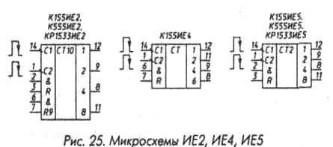

При соединении выхода первого триггера с входом С2 цепочки из трех триггеров образуются соответственно делители на 16, 12 и 10. Делители на 10 и 16 работают в коде 1-2-4-8, делитель на 12 - в коде 1-2-4-6. Микросхемы имеют по два входа R установки в 0, объединенные по схеме И. Сброс (установка в 0) триггеров производится при подаче лог. 1 на оба входа R. Микросхема ИЕ2 имеет, кроме того, входы R9 для установки в состояние 9, при котором первый и последний триггеры декады находятся в единичном состоянии, остальные - в нулевом.

Наличие входов установки, объединенных по схеме И, позволяет строить делители частоты с различными коэффициентами деления в пределах 2-6 без использования дополнительных логических элементов. На рис. 26 приведены схема декады на микросхеме К155ИЕ4 и ее временная диаграмма. До прихода десятого импульса декада работает как делитель частоты на 12. Десятый импульс переводит триггеры микросхемы в состояние 10, при котором на выходах 4 и 6 микросхемы формируются уровни лог. 1. Эти уровни, поступая на входы

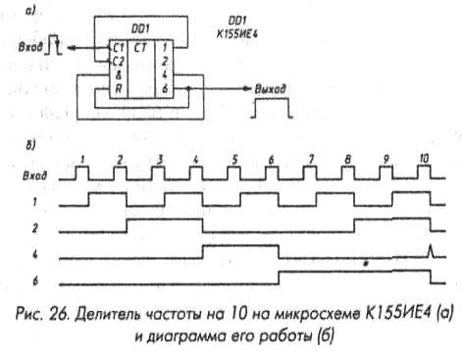  
 R микросхемы, переводят ее в 0, в результате чего коэффициент пересчета К становится равным 10

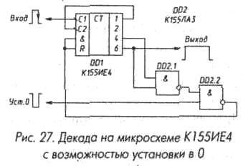

Для установки рассмотренной декады в 0 внешним сигналом необходимо введение в нее логических элементов И-НЕ (рис 27)

В табл. 4 приведены номера выводов микросхем, которые нужно соединить между собой для получения различных К Все делители, полученные соединением выводов по табл. 4, работают по одному принципу - при достижении состояния, соответствующего необходимому коэффициенту пересчета, происходит установка счетчика в 0. Исключение составляет делитель на 7 на микросхеме ИЕ2. В этом делителе после подсчета шести импульсов на входах R9 формируются уровни лог. 1, поэтому из состояния 5 делитель сразу переходит в состояние 9, минуя 6,7 и 8 Код работы этого делителя - невесовой.

Делители на микросхемах ИЕ5 и ИЕ2 работают в весовом коде 1-2-4-8, на микросхеме К155ИЕ4 - в коде 1-2-4-6 при использовании входа 14 и в коде 1-2-3 - при использовании входа 1.

Микросхемы ИЕ6 и ИЕ7 - реверсивные счетчики. Первый из них - двоично-десятичный, второй - двоичный Оба работают в коде 1-2-4-8 Цоколевка обеих микросхем одинакова (рис 28), различие в том, что первый считает до 10, второй до 16

Рассмотрим для примера работу микросхемы ИЕ6 В отличие от рассмотренных ранее счетчиков, эта микросхема имеет большее число выходов и входов.

*Таблица 4*

|  |  |  |  |  |  |  |  |  |  |
| --- | --- | --- | --- | --- | --- | --- | --- | --- | --- |
| К | К155ИЕ2 | | | К155ИЕ4 | | |  | | К155ИЕ5 |
| Вход | Вых. | Соединить выводы | Вход | Вых. | Соединить выводы | Вход | Вых. | Соединить выводы |
| 2 | 14 | 12 |  | 14 | 12 | - | 14 | 12 | - |
| 3 | 1 | 8 | 9-2,8-3 | 1 | 9 | - | 1 | 8 | 9-2,8-3 |
| 4 | 1 | 8 | 11-2-3 | 1 | 8 | 11-6,8-7 | 1 | 8 | - |
| 5 | 1 | 11 | - | 1 | 8 | 9-6,8-7 | 1 | 11 | 9-2,11-3 |
| 6 | 14 | 8 | 12-1,9-2,8-3 | 1 | 8 | - | 1 | 11 | 8-2,11-3 |
| 7 | 14 | 11 | 12-1,9-6,8-7 | 14 | 8 | 12-1-6,8-7 | - | - | - |
| 8 | 14 | 8 | 12-1,11-2-3 | 14 | 8 | 12-1,11-6,8-7 | 1 | 11 | - |
| 9 | 14 | 11 | 12-1-2,11-3 | - | - | - | 14 | 11 | 12-1-2,11-3 |
| 10 | 14 | 11 | 12-1 | 14 | 8 | 12-1,9-6,8-7 | 14 | 11 | 12-1,9-2,11-3 |
| 12 |  |  | - | 14 | 8 | 12-1 | 14 | 11 | 12-1,8-2,11-3 |
| 16 | - | - | - | - | - | - | 14 | 11 | 12-1 |

Входы +1 и -1 служат для подачи тактовых импульсов, +1 - при прямом счете, -1 - при обратном. Вход R служит для установки счетчика в 0, вход L - для предварительной записи в счетчик информации, поступающей по входам D1 - D8.

Установка триггеров счетчика в 0 происходит при подаче лог 1 на вход R, при этом на входе L должна быть лог. 1. Для предварительной записи в счетчик любого числа от 0 до 9 его код следует подать на входы D1 - D8 (D1 - младший разряд, D8 - старший), при этом на входе R должен быть лог 0, и на вход L подать импульс отрицательной полярности

Режим предварительной записи можно использовать для построения делителей частоты с перестраиваемым коэффициентом деления для учета фиксированной частоты (например, 465 кГц) в цифровой шкале радиоприемника Если этот режим не используется, на выходе L должен постоянно поддерживаться уровень лог 1.

Прямой счет осуществляется при подаче импульсов отрицательной полярности на вход +1, при этом на входах -1 и L должна быть лог 1, на входе R - лог 0 Переключение триггеров счетчика происходит по спадам входных импульсов, одновременно с каждым десятым входным импульсом на выходе >=9 формируется отрицательный выходной импульс переполнения, который может подаваться на вход +1 следующей микросхемы многоразрядного счетчика Уровни на выходах 1-2-4-8 счетчика соответствуют состоянию счетчика в данный момент (в двоичном коде) При обратном счете входные импульсы подаются на вход -1, выходные импульсы снимаются с выхода <=0 Пример временной диаграммы работы счетчика приведен на рис. 29.

Первый импульс установки в 0 устанавливает все триггеры счетчика в 0. Три следующих импульса, поступающих на вход +1, переводят счетчик в состояние 3, которому соответствуют лог. 1 на выходах 1 и 2 и лог 0 - на 4 и 8. Если на входах D1 - D4 лог. 0, на входе D8 лог. 1, импульс на входе L устанавливает счетчик в состояние 8 Следующие шесть импульсов, поступающие на вход +1, переводят счетчик последовательно в состояния 9,0,1,2,3,4.

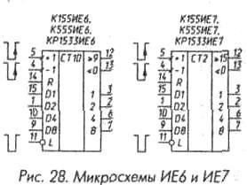

Одновременно с импульсом, переводящим счетчик в 0, на выходе S9 появляется выходной импульс прямого счета Следующие импульсы, поступающие на вход -1, изменяют состояние счетчика в обратном порядке 3, 2, 1,0,9,8 и т. Д.

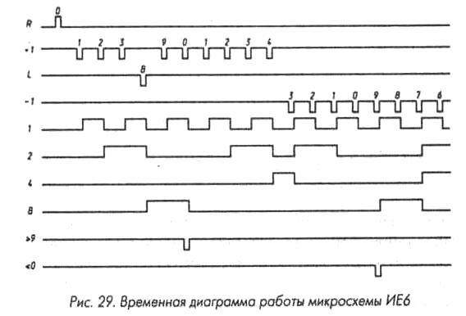

Одновременно с импульсом обратного счета, переводящим счетчик в состояние 9, на выходе <=0 появляется выходной импульс.

В микросхеме ИЕ7 импульс на выходе =>15 появляется одновременно с импульсом на входе +1 при переходе счетчика из состояния 15 в состояние 0, а на выходе <=0 - при переходе счетчика из 0 в 15 одновременно с импульсом на входе -1.

Предельная частота функционирования микросхем К155ИЕ6, К155ИЕ7 - 15 МГц, К555ИЕ6 и К555ИЕ7 - 25 МГц, КР1533ИЕ6 и КР1533ИЕ7 - 30 МГц.

Микросхему К155ИЕ8 обычно называют делителем частоты с переменным коэффициентом деления, однако это не совсем точно. Эта микросхема содержит шестиразрядный двоичный счетчик, элементы совпадения, позволяющие выделять не совпадающие между собой импульсы - каждый второй, каждый четвертый, каждый восьмой и т. д. и управляемый элемент И-ИЛИ, который позволяет подавать на выход часть или все выделенные импульсы, в результате чего средняя частота выходных импульсов может изменяться от 1/64 до 63/64 частоты входных импульсов. Графическое обозначение микросхемы приведено на рис. 30, пример временной диаграммы ее работы - на рис. 31. Для наглядности на рис. 30 вынесен логический элемент И-НЕ, входящий в микросхему. Микросхема имеет следующие входы: инверсный вход ЕС - разрешения счета, при подаче на который лог. 1 счетчик не считает, вход R - установки 0, установка триггеров счетчика в 0 происходит при подаче на него лог. 1; вход С - вход тактовых импульсов отрицательной полярности, переключение триггеров счетчика происходит по спадам входных импульсов; входы XI - Х32 позволяют управлять выдачей отрицательных выходных импульсов, совпадающих по времени с входными, на выход Z.

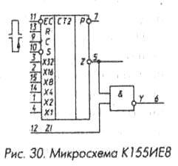

На рис. 31 в качестве примера показано, какие импульсы выделяются на выходе Z при подаче лог. 1 на входы: Х32 (диаграмма Х32), Х16 (диаграмма Х16) и Х8 (диаграмма Х8). В этих случаях на выходе Z выделяется соответственно 32, 16 или 8 равномерно расположенных импульсов. Если же одновременно подать лог. 1 на несколько входов, например, на Х32 и Х8, то, как показано на диаграмме Z, на выходе Z выделится 40 импульсов, но расположенных неравномерно.

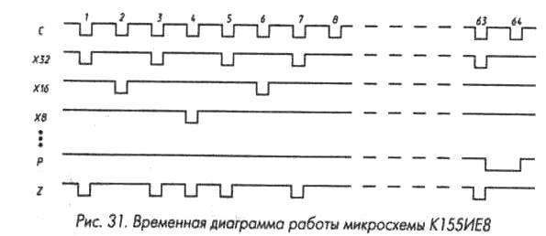

В общем случае число импульсов N на выходе Z за период счета составит

N = 32 х Х32 + 16 х Х16 + 8 х Х8 + 4 х Х4 + 2 х Х2 + X1, где X1-Х32 принимают значения соответственно 1 или 0 в зависимости от того, подана или нет лог. 1 на соответствующий вход.

На выходе Р выделяется отрицательный импульс, фронт которого совпадает со спадом 63-го тактового импульса, спад - со спадом 64-го. Этот импульс может использоваться при каскадном соединении интегральных микросхем К155ИЕ8. Вход S - вход стробирования, при подаче на него лог. 1 выдача импульсов на выходе Z прекращается.

На рис. 32 приведена схема соединения двух делителей К155ИЕ8, позволяющая получить на выходе от 1 до 4095 импульсов при подаче на вход 4096 =64^2 импульсов. Число импульсов на выходе подсчитывается по формуле, аналогичной приведенной выше, в которой коэффициенты имеют значения от 2048 до 1. Если требуется соединить большее число делителей, их соединение производится аналогично рис. 32, однако выходной элемент И-НЕ, выполняющий функцию ИЛИ-НЕ для отрицательных импульсов, поступающих с выходов Z делителей, необходимо использовать из отдельной микросхемы И-НЕ или И.

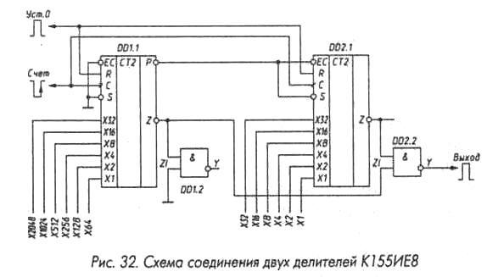

Микросхема ИЕ9 (рис. 33) - синхронный десятичный счетчик с возможностью параллельной записи информации по фронту тактового импульса, имеет девять входов. Подача лог. 0 на вход R независимо от состояния других входов приводит к установке триггеров микросхемы в состояние 0.

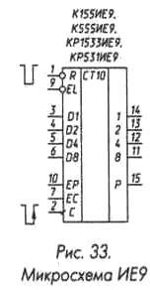

Для обеспечения режима счета на входе R необходимо подать лог. 1, тот же сигнал должен быть подан на входы разрешения параллельной записи EL, разрешения ЕС, разрешения выдачи сигнала переноса ER Изменение состояния триггеров счетчика при счете происходит по спаду импульсов отрицательной полярности, подаваемых на вход С.

При подаче лог. 0 на вход EL микросхема переходит в режим параллельной записи информации со входов D1 - D8. Запись происходит по спадам импульсов отрицательной полярности на входе С, что позволяет использовать микросхему в режиме сдвигающего регистра. При записи на входе R должна быть лог. 1, сигналы на входах ЕС и ЕР произвольны.

На выходе переноса Р лог. 1 появляется в том случае, когда счетчик находится в состоянии 9, а на входе ЕР - лог. 1, в остальных случаях на выходе Р лог. 0. Подача лог. 0 на вход ЕР запрещает выдачу лог. 1 на выходе Р и счет импульсов. Подача лог. 0 на вход ЕС запрещает счет, но не запрещает выдачу сигнала переноса. Сигнал запрета счета (лог. 0 на входах ЕС и ЕР) действует лишь в том случае, если он полностью перекрывает по длительности импульс отрицательной полярности на входе С, в том числе он может совпадать с ним по времени.

Для обеспечения параллельной записи лог. 0 на вход EL информация на входы D1 - D8 может быть подана как при лог. 1, так и при лог. 0 на входе С и удерживаться до момента перехода лог. 0 на входе С в лог. 1, когда и произойдет запись.

Для обеспечения счета с числа, введенного в микросхему при параллельной записи, лог 0 на входе EL должен быть изменен на лог. 1 или одновременно с переходом лог. 0 в лог. 1 на входе С, или при лог. 1 на входе С.

На рис. 34 (а) приведена схема соединения микросхем ИЕ9 в многоразрядный синхронный счетчик, которая снижает быстродействие счетчика, так как для его нормальной работы необходимо, чтобы сигнал переноса от младшего разряда прошел через все микросхемы до старшего разряда до подачи очередного тактового импульса. Для получения максимального быстродействия многоразрядного счетчика, равного быстродействию отдельной микросхемы, микросхемы можно соединить по схеме рис. 34 (б). В этом случае сигнал переноса с выхода Р микросхемы DD1 разрешает работу остальных микросхем, соединенных в счетчик по схеме рис. 34 (а), лишь в те моменты, когда микросхема DD1 находится в состоянии 9, поэтому от счетчика DD2 - DD9 требуется быстродействие в 10 раз меньшее быстродействия микросхемы DD1, что обеспечивается при любой практически встречающейся длине счетчика.

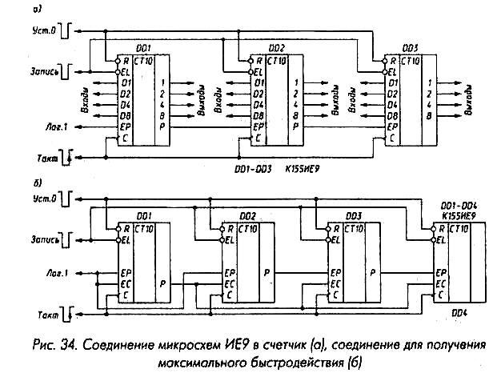

Как уже указывалось выше, микросхемы ИЕ9 могут работать в режиме сдвигающего регистра. Для обеспечения такого режима необходимо входы D1 - D8 соединить с выходами 1-2-4-8 в нужном порядке. Для сдвига информации на один двоичный разряд по каждому тактовому импульсу в сторону старших разрядов соединение необходимо произвести в соответствии с рис. 35 (а). Для обеспечения динамической индикации удобно сдвигать информацию сразу на один десятичный разряд, а сдвигающий регистр замыкать в кольцо. Такая возможность проиллюстрирована на рис. 36.

На рис. 36 не показаны цепи подачи импульсов и управляющих сигналов, которые могут быть выполнены в соответствии с рис. 34 (а) или 34 (б). Роль входа разрешения сдвига выполняет вход Запись. Естественно, что при соединении микросхем в соответствии с рис. 35,36 параллельная запись информации в микросхемы невозможна.

Микросхемы ИЕ9 удобно использовать в делителе с переключаемым коэффициентом пересчета. Для получения указанного режима достаточно сигнал переноса старшего разряда одноразрядного или многоразрядного счетчика через инвертор подать на вход разрешения записи, а на входы D1 - D8 подать код, определяющий коэффициент пересчета (рис. 37).

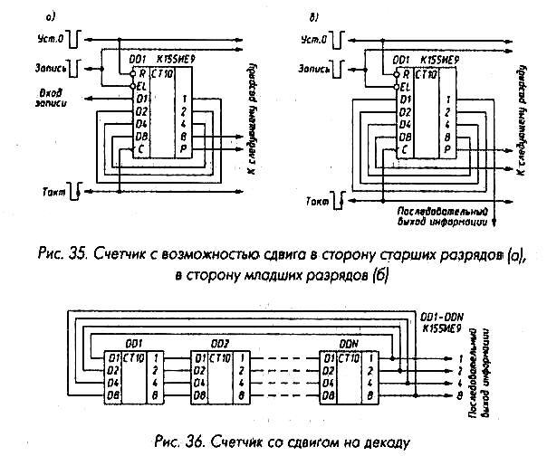

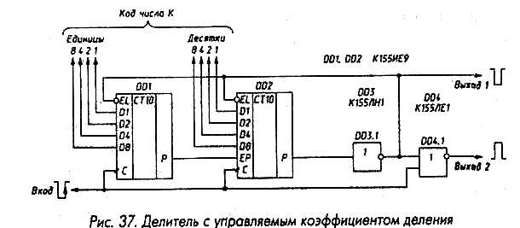

При установке счетчика в процессе счета в состояние 99...9 счетчик перейдет в режим параллельной записи и при подаче следующего тактового импульса вместо перехода в состояние 00...0 произойдет запись параллельного кода, поданного на входы D1 - D8 микросхем. В результате общий коэффициент пересчета N уменьшится на величину К, соответствующую численному значению этого кода, и составит

1-3-214.jpg

Коэффициент пересчета может меняться для выхода 2 в пределах 1...10^м (длительность выходных импульсов положительной полярности равна длительности входных), для выхода 1 - в пределах 2...10^м (длительность импульсов отрицательной полярности равна периоду входных импульсов).

Если делитель собран по схеме рис. 34 (б), инвертор DD3 необходимо заменить на двухвходовый элемент И-НЕ, второй вход которого подключить к выходу переноса Р первой микросхемы делителя.

Микросхема ИЕ10 (рис. 38) по своему функционированию аналогична микросхеме ИЕ9 и отличается от нее тем, что считает в двоичном коде, и ее коэффициент пересчета равен 16. В остальном ее работа и правила включения те же.

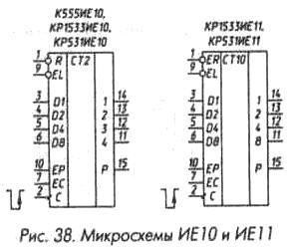

Микросхема ИЕ11 - десятичный синхронный счетчик (рис. 38). Логика его работы соответствует логике работы счетчиков ИЕ9. Отличие лишь в том, что для сброса в состояние 0 счетчика ИЕ9 необходима подача на вход R лог. 0, а для сброса в состояние 0 счетчика ИЕ11 кроме подачи на вход ER (разрешение уст. 0) лог. 0

необходима подача тактового импульса отрицательной полярности на вход С, по спаду которого и происходит сброс счетчика. Таким образом, все изменения выходных сигналов этой микросхемы происходят по спаду импульсов отрицательной полярности на входе С.

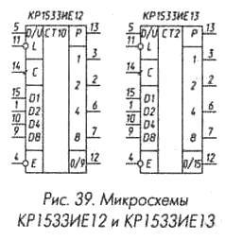

Микросхема КР1533ИЕ12 (рис. 39) обеспечивает параллельную запись и режим счета. Входы Dl, D2, D4, D8 служат для подачи сигналов кода при параллельной записи информации. Запись в триггеры счетчика происходит асинхронно при поступлении на вход L лог. 0 независимо от состояния других входов. При лог. 1 на входе L и лог. 0 на входе разрешения работы Е счетчик изменяет состояние по спадам импульсов отрицательной полярности на входе С. Направление счета определяется сигналом на входе D/U: при лог. 0 происходит счет вверх, при лог. 1 - вниз.

Для построения многоразрядных счетчиков у микросхемы есть два специальных выхода: последнего состояния 0/9 и переноса Р. На выходе 0/9 лог. 1 появляется при достижении состояния 9 при прямом счете и состояния 0 при обратном. В остальных случаях на выходе 0/9 - лог. 0. При наличии лог. 1 на выходе 0/9 и лог. 0 на входе Е одновременно с импульсом на входе С на выходе переноса Р появляется импульс отрицательной полярности и той же длительности.

Счетчик КР1533ИЕ12 не имеет входа установки в 0. Для этой цели на входы Dl, D2, D4, D8 подают лог. 0, а на вход L - импульс отрицательной полярности. Смена сигналов на входах D/U и Е должна происходить в момент переключения сигнала на входе С из лог. 0 в лог. 1 или в паузе между импульсами на входе С (то есть при лог. 1 на этом входе).

Пример временной диаграммы работы счетчика представлен на рис. 40. По импульсу отрицательной полярности на входе L записываются сигналы кода числа 7 в триггеры счетчика (сигналы кода 0111 на входах D8, D4, D2, Dl не показаны). Первые пять импульсов на входе С переводят его последовательно в состояния 8, 9, 0, 1, 2. На выходе 0/9 лог. 1 появляется при переходе счетчика в состояние 9. Импульс на его выходе Р формируется одновременно с третьим импульсом на входе С, по спаду которого счетчик переключается в состояние 0.

В момент окончания пятого импульса происходит смена направления счета изменением сигнала на входе D/U и следующие пять импульсов на входе С переводят счетчик последовательно в состояния 1, 0, 9,  8,7 и т. д. При переходе счетчика в состояние 0 на выходе 0/9 появляется лог. 1, а одновременно с восьмым импульсом на входе С, переключающим счетчик в состояние 9, на выходе Р формируется импульс отрицательной полярности.

Схема соединения микросхем КР1533ИЕ12 в многоразрядный счетчик показана на рис. 41 (а). Из-за последовательного переключения быстродействие такого счетчика в реверсивном режиме снижается относительно быстродействия одной микросхемы.

Если необходим реверсивный счетчик с максимально возможным быстродействием, его собирают по схеме рис. 41 (б). В этом счетчике все триггеры микросхем переключаются одновременно и его быстродействие не зависит от числа разрядов. Однако для каждого десятичного разряда, кроме первого, требуется элемент И-НЕ с числом входов, возрастающим по мере роста номера разряда.

В зависимости от необходимого быстродействия возможно построение различных вариантов последовательно-параллельного счетчика. Можно, например, не использовать выход 0/9 микросхемы DD4 (рис. 41, б), а ее выход Р соединить с входом тактовых импульсов второго такого счетчика.

Микросхема КР1533ИЕ13 (рис. 39) аналогична КР1533ИЕ12, но ее коэффициент пересчета равен 16. Все правила ее использования и схемы включения соответствуют микросхеме КР1533ИЕ12.

Микросхема ИЕ14 (рис. 42) во многом напоминает микросхему ИЕ2. Она также содержит счетный триггер с входом С2. При соединении выхода 1 счетного триггера (вывод 5) с входом С2 образуется двоично-десятичный счетчик, работающий в коде 1-2-4-8. Срабатывание триггера и делителя на 5 происходит по спадам импульсов положительной полярности. Различие с микросхемой ИЕ2 заключается в полярности импульсов сброса - триггеры микросхемы ИЕ14 устанавливаются в 0 при подаче на вход R лог. 0. Кроме того, в микросхеме ИЕ14 есть возможность предварительной установки триггеров счетчика. Для установки триггеров необходимый код следует подать на входы D1 - D8, а на вход L - импульс отрицательной полярности. При лог. 0 на входе L сигналы на выходах 1-8 повторяют сигналы на входах D1 - D8, при лог. 1 происходит запоминание и возможен счетный режим работы микросхемы.

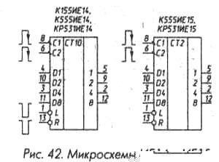

Микросхему можно использовать в счетчиках с предварительной установкой, например, в цифровых шкалах радиоприемников и трансиверов с учетом промежуточной частоты.

Микросхема ИЕ15 (рис. 42) по своей структуре и функционированию аналогична микросхеме ИЕ14, но делитель с входом С2 делит частоту на 8,

Микросхемы КР531ИЕ16 и КР531ИЕ17 - реверсивные синхронные четырехразрядные счетчики - двоично-десятичный и двоичный соответственно. Разводка их выходов совпадает (рис. 43), более того, она совпадает с разводкой микросхем ИЕ9 и ИЕ10, за исключением вывода 1, для описываемых микросхем это вход изменения направления счета

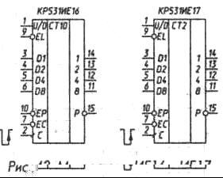

U/D, вход сброса отсутствует. При лог. 1 на входе U/D счетчик считает вверх, при лог. 0 - вниз. Синхронная параллельная запись информации в микросхемы КР531ИЕ16 и КР531ИЕ17 происходит со входов D1 - D8 по спаду тактового импульса отрицательной полярности на входе С и подаче лог. 0 на вход разрешения загрузки EL. При счете на входе EL должна быть лог. 1.

Отличием описываемых микросхем от ИЕ9 и ИЕ10 является также полярность сигналов разрешения переноса ЕР и разрешения счета ЕС (для разрешения работы на эти входы необходимо подать лог. 1). Соответственно выходным разрешающим сигналом на выходе переноса Р является лог. 0, он появляется в случае, когда микросхема КР531ИЕ16 досчитала до состояния 9 (КР531ИЕ17 - до состояния 15) при прямом счете или до 0 при обратном, а на входе разрешения переноса ЕР - лог. 0.

Примеры соединения микросхем КР531ИЕ16 и КР531ИЕ17 в многоразрядный счетчик приведены на рис. 44 и 45. При соединении микросхем по схеме рис. 44 максимальная частота счета снижается по отношению к максимально возможной для одной микросхемы, при соединении по схеме рис. 45 - не снижается. Следует помнить, что переключение направления счета на входе U/D и смену информации на входах ЕР и ЕС следует производить в паузе между тактовыми импульсами, то есть при лог. 1 на входах С микросхем или в момент изменения сигнала на этих входах с лог. 0 на лог. 1. Входной ток микросхем по входу ЕР в состоянии лог. 0-4 мА. Микросхема ИЕ18 (рис. 46) аналогична по функционированию микросхеме ИЕ11, но ее коэффициент пересчета равен 16.    
Рассмотренные выше микросхемы счетчиков серии КР531 имеют входные токи по управляющим входам, как правило, больше стандартных. При подаче на входы лог. 0 токи составляют для микросхем КР531ИЕ9 и КР531ИЕ10 по выводу 2 - 5 мА, выводу 10-3 мА, выводу 9-4 мА. Для микросхем КР531ИЕ11 и КР531ИЕ18 ток по выводу 10 составляет 4 мА, а для КР531ИЕ14 и

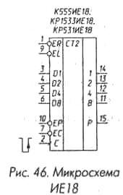

КР531ИЕ15 ток по выводу 8-8 мА, по выводу 6-10 мА, по выводам 1, 3, 4, 10, 11, 13 - 0,75 мА.

Микросхема К555ИЕ19 - два четырехразрядных двоичных счетчика (рис. 47), каждый из которых имеет два входа: R - для установки триггеров счетчика в 0 при подаче на вход R лог. 1 и С - для подачи счетных импульсов. Срабатывание триггеров счетчика происходит по спадам импульсов положительной полярности, подаваемых на вход С, выходной код счетчиков - стандартный, 1-2-4-8. Для соединения счетчиков в многоразрядный выходы 8 предыдущих разрядов необходимо соединить со входами С последующих.

Микросхема К555ИЕ20 (рис. 47) -два четырехразрядных двоично-десятичных счетчика, каждый из которых аналогичен счетчику микросхем ИЕ2, за исключением входов установки в 0 R. Каждый счетчик имеет триггер со входом С1, выходом 1 и делитель частоты на 5 со входом С2 и выходами 2,4,8. Триггер и счетчик срабатывают по спадам положительных импульсов, подаваемых на входы С1 и С2, на входе R при счете должен быть лог. 0. Для получения десятичного счетчика выход 1 надо соединить со входом С2, при этом код счетчика будет 1-2-4-8. Если же выход 8 соединить со входом С1, входные импульсы подать на вход С2, выходной код будет 1-2-4-5, а на выходе 1 сигнал будет иметь форму меандра с частотой, в 10 раз меньше входной. Впрочем, так же можно соединять счетчики микросхем ИЕ2 и ИЕ14. Предельная частота работы триггера - 25 МГц, делителя на 5 - 20 МГц.

**Пример и материалы для решения задачи 3. Регистры**

1. Выберите из табл. 5 или 6 микросхему регистра для заданного варианта. Приведите условное графическое обозначение заданной микросхемы. Укажите назначение всех выводов. Определите тип регистра.
2. Приведите логическую схему четырехразрядного регистра заданного типа табл. 5 или 6 на D – триггерах. Обозначьте входы и выходы.
3. Перечислите основные функции, выполняемые заданным регистром.
4. Определите разрядность регистра (n).
5. Укажите на схеме сигналы, подаваемые на информационные входы регистра в режиме записи заданного двоичного числа (табл. 7 или 8) в параллельной форме.
6. Укажите номера и типы входов, на которые надо подавать управляющие сигналы в режиме параллельной записи.
7. Укажите на выходах двоичное число, зафиксированное в регистре после выполнения сдвига вправо на 4 разряда. Постройте диаграмму сдвига. Укажите номер входа, на который поступают импульсы сдвига.

**Решение**

Микросхема ТМ8 (рис. 3.1) - регистр хранения информации, содержащий четыре синхронных D-триггера, по функционированию аналогичных триггерам микросхем ТМ2.

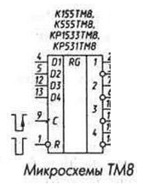

Рисунок 3.1.  
Сброс триггера происходит при подаче лог. 0 на вход R, запись - по спаду импульса отрицательной полярности на входе С. Информация на входах D1 - D4 может меняться как при лог. 0, так и при лог. 1 на входе С, она важна лишь непосредственно перед изменением сигнала на входе С с лог. 0 на лог.

В задании используются универсальные регистры, разрядность которых (n) можно определить по количеству выходов.

Выделите цветным карандашом информационные входы регистра. Определите, какой из входов предназначен для ввода старшего разряда числа. С учетом этого запишите заданное двоичное число

Ниже приведен вариант диаграммы .

В рассматриваемом примере в регистре в исходном состоянии записано двоичное число 1011. Пояснив пример сдвига числа на 4 разряда вправо.

Вход триггера Q4 Q3 Q2 Q1

Число сдвига 1 0 1 1

Число после 1-го сдвига 0 1 0 1

Число после 2-го сдвига 0 0 1 0

Число после 3-го сдвига 0 0 0 1

Число после 4-го сдвига 0 0 0 0

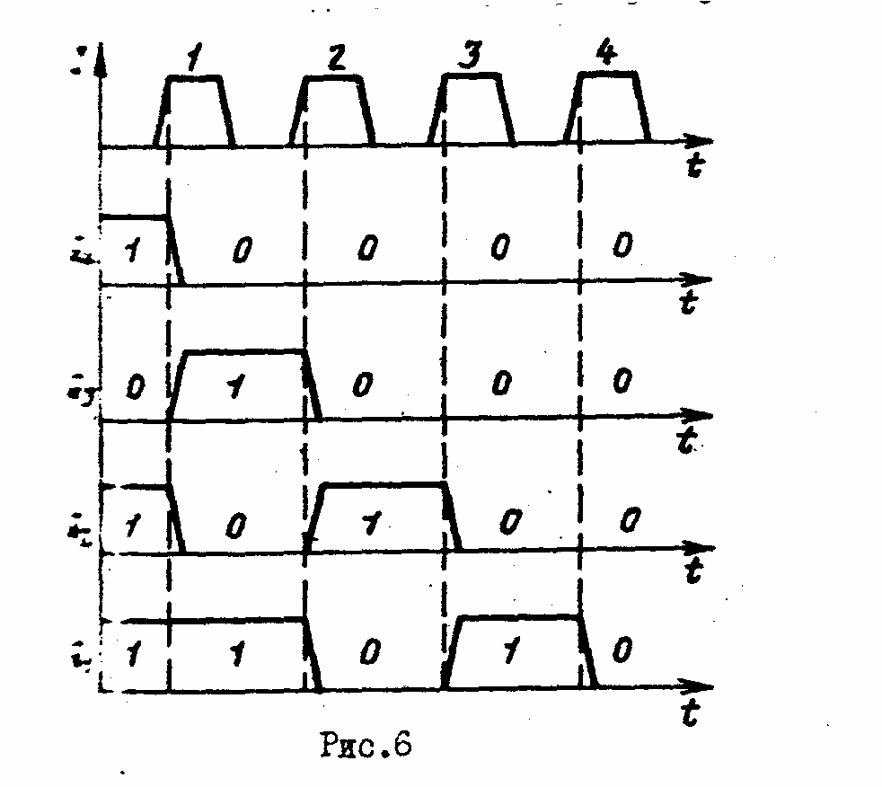

На вход С поступают импульсы сдвига. Сдвиг происходит в момент формирования положительного фронта импульса, так как в рассматриваемой схеме регистре вход С – прямой динамический.

**Регистры**

Регистры можно разделить на два класса - сдвигающие и хранения информации. В свою очередь, регистры хранения бывают <прозрачные>, тактируемые импульсом, и синхронные, тактируемые фронтом импульса.

Микросхемы К155ТМ5 и ТМ7 (рис. 48) содержат по четыре триггера, образующих два двухразрядных регистра хранения информации. Каждый триггер имеет информационный вход D, тактовый вход С и прямой выход (а в микросхеме ТМ7 еще и инверсный выход). Триггер работает следующим образом. При лог. 0 на входе С изменение сигнала на входе D не влияет на состояние триггера и он хранит записанную в нем ранее информацию. При подаче на вход С лог. 1 триггер превращается в повторитель - сигнал на выходе соответствует сигналу на входе, за это свойство подобные триггеры называют <прозрачными>. При подаче на вход С лог. 0 триггер переходит вновь в режим хранения, а его состояние определяется сигналом на входе D перед спадом импульса на входе С.

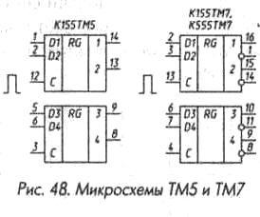

 Таким образом, основные свойства триггеров микросхем К155ТМ5 и ТМ7 следующие:

1) при подаче на вход С лог. 0 - хранение информации;

2) при подаче на вход С лог. 1 - повторение входного сигнала;

3) запоминается информация, имеющаяся на входе D перед спадом на входе С;

4) изменение информации на выходе может происходить в течение всего положительного импульса на входе С, если при этом меняется информация на входе D.

Эту разновидность D-триггера называют , <триггером-защелкой>, <прозрачным> триггером, чтобы отличать ее от описанных выше D-триггеров ТМ2, которые можно назвать или <синхронными D-триггерами>.

Для того чтобы подчеркнуть различие между ними, приведем логику работы D-триггера, тактируемого фронтом импульса:

1) хранение информации осуществляется при подаче на вход С как лог. 0, так и лог. 1;

2) прямое прохождение сигнала на выход со входа D нет;

3) запоминается информация, имеющаяся на входе D перед фронтом импульса положительной полярности на входе С;

4) изменение информации на выходе может происходить только во время фронта на входе С.

Микросхема ТМ8 (рис. 49) - регистр хранения информации, содержащий четыре синхронных D-триггера, по функционированию аналогичных триггерам микросхем ТМ2.

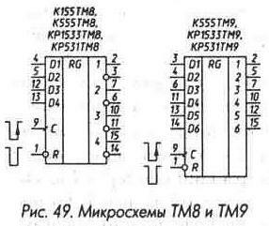

Сброс триггеров происходит при подаче лог. 0 на вход R, запись - по спаду импульса отрицательной полярности на входе С. Информация на входах D1 - D4 может меняться как при лог. 0, так и при лог. 1 на входе С, она важна лишь непосредственно перед изменением сигнала на входе С с лог. 0 на лог. 1. Микросхема ТМ9 - регистр хранения информации, содержащий шесть D-триггеров, по функционированию аналогичных триггерам микросхем ТМ2 и ТМ8.

Микросхема К155ИР1 (рис. 50) - четырехразрядный сдвигающий регистр, позволяет производить последовательную и параллельную запись информации в триггеры регистра, последовательное и параллельное считывание информации, сдвиг информации. Вход С1 микросхемы служит для подачи положительных тактовых импульсов, сдвигающих информацию, причем сдвиг происходит по спадам импульсов. При подаче положительного импульса на вход С2 по его спаду происходит запись в триггеры регистра информации, имеющейся на входах D1 - D4. Кроме того, есть управляющий вход EL. Запись со входов D1 - D4 может происходить лишь при наличии лог. 1 на входе EL, сдвиг - при наличии лог. 0. Для последовательной записи информации используется вход D0, запись происходит в режиме сдвига.

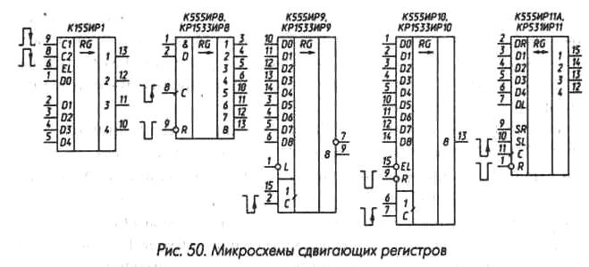

Наличие управляющего входа EL расширяет возможности использования микросхемы. Если соединить между собой входы С1 и С2, можно управлять сдвигом и записью, лишь изменяя логический уровень на входе EL. Можно соединить между собой входы С2 и EL, специального управляющего сигнала в этом случае не потребуется -сдвиг будет происходить при подаче импульсов на вход С1, запись -при подаче импульсов на С2.

Если вход D1 подключить к выходу 2, D2 - к выходу 3, D3 - к выходу 4, а D4 использовать в качестве входа последовательной записи, то получится реверсивный сдвигающий регистр. При подаче импульсов на вход С1 будет происходить последовательная запись информации со входа D0 и сдвиг в сторону возрастания номеров выходов (сдвиг вправо). При подаче импульсов на вход С2 запись будет происходить со входа D4, сдвиг - в сторону уменьшения номеров выходов (сдвиг влево). В полученный таким образом реверсивный сдвигающий регистр параллельная запись информации невозможна.

Микросхема К555ИР8 (рис. 50) - восьмиразрядный сдвигающий регистр. Она имеет вход С для подачи импульсов сдвига, вход сброса R, два равноправных входа D для подачи сдвигаемой информации, собранных по И, и восемь выходов. Обнуление триггеров регистра производится подачей лог. 0 на вход R. Прием информации со входов D и ее сдвиг в сторону выходов с большими номерами происходят по спадам импульсов отрицательной полярности на входе С.

Микросхему К555ИР8 удобно использовать для преобразования информации, поступающей в последовательном коде, в параллельный.

Микросхема К555ИР9 (рис. 50) - восьмиразрядный сдвигающий регистр с возможностью асинхронной параллельной записи и последовательным считыванием. Микросхема имеет вход D0 для подачи

информации при последовательной записи, восемь входов D1 - D8 для подачи информации при параллельной записи, два равноправных входа для подачи тактовых импульсов (выводы 2 и 15), вход параллельной записи L и прямой и инверсный выходы последнего разряда сдвигающего регистра. Переключение триггеров регистра происходит по спаду импульсов отрицательной полярности на любом из входов С при лог. 0 на другом. Подача лог. 1 на любой из входов запрещает переключение триггеров при подаче импульсов на второй вход. Режим работы регистра определяется сигналом, поданным на вход L - при лог. 1 на нем по спадам импульсов на входе С происходит сдвиг информации, поступающей на вход D0, выходам 8, при лог. 0 на входе L происходит параллельная запись информации со входов D1 - D8 в триггеры регистра.

Микросхема К555ИР10 (рис. 50) по своей структуре аналогична микросхеме К555ИР9 и отличается от нее синхронной параллельной записью, отсутствием инверсного выхода последнего разряда сдвигающего регистра и наличием входа R для сброса всех триггеров регистра в нулевое состояние. Сброс производится при подаче лог. 0 на вход R, запись - спадом импульса отрицательной полярности на входе С при лог. 0 на входе EL.

Микросхемы К555ИР9 и К555ИР10 удобно применять для преобразования параллельного кода в последовательный. Наличие двух входов для подачи тактовых импульсов позволяет использовать один из них как вход разрешения работы регистра, другой - для выполнения сдвига или записи.

Микросхема ИР11 (рис. 50) - универсальный четырехразрядный сдвигающий регистр, позволяет производить как параллельную запись информации, так и ее сдвиг вправо и влево. Имеет входы: D1 -D4 - для подачи информации при параллельной записи; DR - при последовательной записи и сдвиге вправо (в сторону возрастания номеров выходов); DL - то же и сдвиге влево; SR и SL - управляющие, С - для подачи тактовых импульсов и R - сброса.

При подаче лог. 0 на вход R происходит установка триггеров регистра в 0. При лог. 1 на входе R режим работы определяется управляющими сигналами на входах SR и SL При лог. 1 на входе SR и лог. 0 на входе SL по спадам импульсов отрицательной полярности на входе С происходит последовательный прием информации с входа DR и сдвиг вправо. При лог. 1 на входе SL и лог. 0 на входе SR происходит прием информации с входа DL и сдвиг влево. При лог. 1 на обоих входа SR и SL по спаду импульса отрицательной полярности на входе С произойдет параллельная запись информации со входов D1 - D4. Если на входах SR и SL лог. 0, переключение триггеров регистра при изменении информации на входе С не происходит.

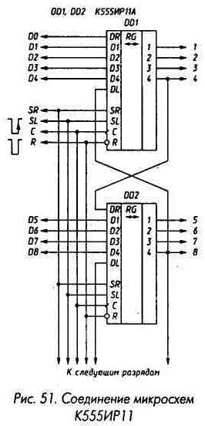

Соединение микросхем ИР11 в многоразрядный реверсивный сдвигающий регистр проиллюстрировано на рис. 51.

Микросхема КР531ИР12 (рис. 52) -четырехразрядный сдвигающий регистр. Имеет четыре прямых выхода 1-4, инверсный выход разряда 4 и следующие входы: R - сброса, С - для подачи тактовых импульсов, EL - установки режима параллельной записи, J и К - для подачи информации при последовательной записи и D1, D2, D3, D4 - для подачи информации при параллельной записи.

Вход сброса R - преобладающий - при подаче на него лог. 0 независимо от состояния других входов все триггеры микросхемы устанавливаются в 0. Если на входе R лог. 1, возможна запись информации

в триггеры микросхемы. При лог. 0 на входе EL по спаду импульса отрицательной полярности на входе С произойдет запись информации с входов J и К в триггер с выходом 1 и сдвиг информации в остальных триггерах в сторону возрастания номеров выходов. Информация, которая будет записана в первый триггер, определяется состоянием входов J и К перед спадом импульса отрицательной полярности на входе С. Если объединить между собой входы J и К, будет записываться информация, имеющаяся на

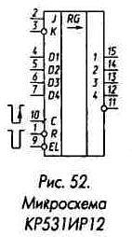

этих объединенных входах. Если на вход J подать лог. 0, на вход К -лог. 1, изменения информации в первом триггере по спаду импульса отрицательной полярности на входе С не произойдет. При лог. 1 на входе J и лог. 0 на входе К первый триггер микросхемы переходит в счетный режим и меняет свое состояние на противоположное на каждый спад импульса отрицательной полярности на входе С.

Для построения сдвигающего регистра с числом разрядов более четырех достаточно соединить выходы четырех микросхем младших

разрядов с объединенными входами J и К микросхем следующих разрядов (рис. 53). Входы С, R, EL различных микросхем следует соединить между сбой.

Для построения реверсивного сдвигающего регистра выходы и информационные входы микросхем следует соединить между собой в соответствии с рис. 54, параллельная запись информации в такой регистр невозможна, а сигнал на входах EL микросхем будет определять направление сдвига.

Микросхема К155ИР13 (рис. 55) - восьмиразрядный реверсивный сдвигающий регистр, имеет 8 выходов параллельного кода и следующие входы: D1 - D8 - для подачи информации при параллельной записи, DR и DL - для подачи информации при последовательной записи и сдвиге вправо и влево соответственно, С - для подачи тактовых импульсов, SR и SL - для управления режимом и R - для сброса триггеров регистра.

При подаче на вход R лог. 0 происходит сброс всех триггеров счетчика независимо от состояния других входов. Любые другие изменения состояния регистра происходят лишь по спаду импульса отрицательной

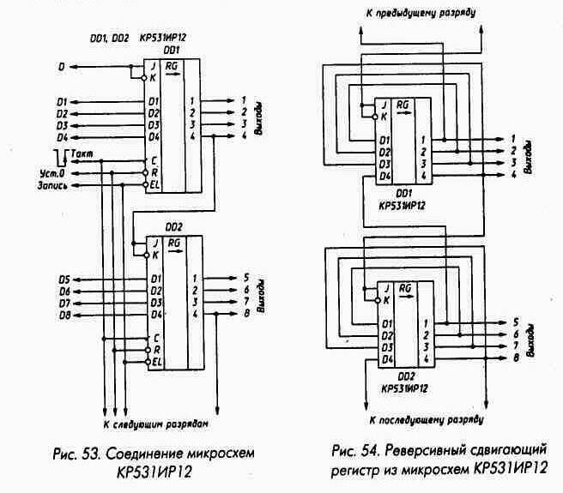

полярности на входе С. При лог. 1 на входе SR и лог. 0 на входе SL по спаду импульса на входе С происходит сдвиг информации вправо (в сторону возрастания номеров выходов). В первый разряд сдвигающего регистра последовательный прием информации осуществляется со входа DR. При лог. 1 на входе SL и лог. 0 на входе SR сдвиг осуществляется влево, прием информации в восьмой разряд регистра - со входа DL. Если лог. 1 подать сразу на оба входа SR и SL, по спаду импульса отрицательной полярности на входе С произойдет параллельная запись в регистр информации со входов D1 - D8.

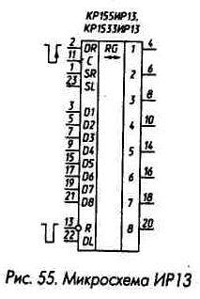

Подача лог. 0 на оба входа SR и SL блокирует тактовые импульсы, подаваемые на вход С, и по ним информация в регистре уже не будет меняться. Однако, если при лог. 0 на входе С вначале хотя бы на одном из входов SR или SL имелась лог. 1, затем на обоих входах - лог. 0, это изменение будет воспринято микросхемой как спад тактового импульса, по которому произойдет сдвиг или параллельная запись, в зависимости от состояния входов SR и SL перед появлением лог. 0 на обоих входах. Указанное свойство микросхемы позволяет, подав постоянно лог. 0 на вход С, использовать вход SR для подачи импульсов сдвига вправо, вход SL - для подачи импульсов сдвига влево. Сдвиг будет происходить по спадам импульсов положительной полярности. Если изменение сигнала с лог. 1 на лог. 0 произойдет одновременно на обоих входах SR и SL, осуществится параллельная запись информации со входов D1 - D8.

Соединение микросхем К155ИР13 для увеличения разрядности проиллюстрировано на рис. 56.

Микросхема ИР15 (рис. 57) - четырехразрядный регистр хранения информации с возможностью перевода выходов в высокоимпедансное состояние. Запись информации со входов D1 - D4 в триггеры микросхемы происходит по спаду импульса отрицательной полярности на входе С, обнуление триггеров - по импульсу положительной полярности на входе R. Особенность регистра - два равноправных инверсных входа разрешения записи EL, собранных по И. Наличие лог. 1 на любом из этих входов запрещает запись в триггеры, причем изменение сигналов на входах D1 - D4 может происходить как при лог. 0, так и при лог. 1 на входе С, важно лишь состояние этих входов непосредственно перед переходом сигнала на входе С из лог. 0 в лог. 1.

Микросхема имеет два равноправных инверсных входа ЕО, собранных по И. Наличие лог. 1 на любом из этих входов переводит

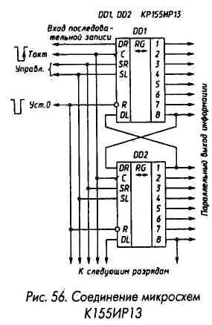

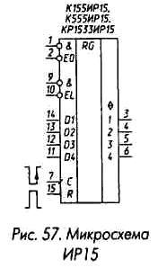

выходы в высокоимпедансное состояние. Состояние входов ЕО никак не влияет на работу микросхемы по другим входам - запись, обнуление могут происходить при любых сочетаниях сигналов на входах ЕО.

Основное назначение микросхемы -прием, хранение и мультиплексирование информации, поступающей от различных источников. В качестве простейшего примера на рис. 58 приведена схема для обеспечения одновременного приема четырехразрядной информации от двух различных источников Данные 1 и Данные 2 по фронту импульса на входе Запись и поочередной передачи принятой информации на выход по сигналам Чтение 1 и Чтение 2.

Наличие двух входов разрешения записи и двух входов перевода в высокоимпедансное состояние позволяет легко организовать матричное управление большим числом микросхем. Например, два описываемых далее дешифратора ИД4 могут управлять по входам ЕО матрицей из 64 микросхем ИР15, в результате можно получить одновременный прием и запоминание 256 бит информации и последовательную передачу информации по 4 бита в необходимом порядке.

Управляя матрицей по входам EL, можно организовать последовательный прием информации

от различных источников и параллельную выдачу, если выходы микросхем не объединять.

Микросхема К555ИР16 (рис. 59) - четырехразрядный сдвигающий регистр с возможностью перевода выходов в высокоимпедансное состояние, имеет входы: D0 - для подачи последовательной информации при сдвиге; D1 - D4 - для подачи информации при параллельной записи;

С - для тактовых импульсов; EL - для выбора режима параллельной записи и ЕО - для перевода выходов в высокоимпедансное состояние.

При лог. 1 на входе EL спад импульса положительной полярности на входе С приводит к параллельной записи информации со входов

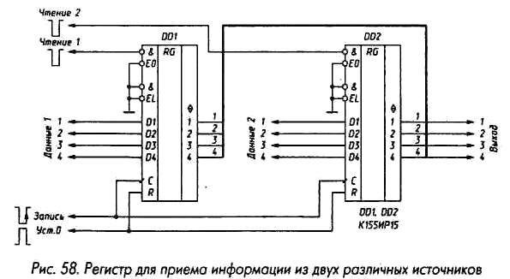

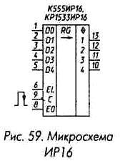

D1 - D4 в триггеры регистра. Если на входе EL лог. 0, по спадам на входе С происходит прием информации со входа D0 и сдвиг ее в сторону возрастания номеров выходов.

Подача лог. 0 на вход ЕО приводит к переводу выходов регистра в высокоимпедансное состояние, при котором сдвиг информации невозможен. Параллельная запись возможна как при лог. 0, так и при лог. 1 на входе ЕО.

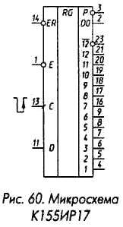

Микросхема К555ИР16 по логике своей работы близка к микросхеме К155ИР1 и в ряде случаев может заменить ее без существенной переработки печатных плат, так как назначение выводов микросхем К555ИР16 и К155ИР1 совпадает, за исключением вывода 8.

Микросхема К155ИР17 (рис. 60) - специальный регистр, предназначенный для построения аналого-цифровых преобразователей, работающих по принципу последовательного приближения с числом разрядов до 12. Имеет четыре входа:

С - для подачи тактовых импульсов (срабатывание триггеров регистра происходит по спаду тактовых импульсов отрицательной полярности), D - для подачи запоминаемой регистром информации, Е - разрешения преобразования и ER - сброса.

Работа микросхемы проиллюстрирована на диаграммах C-DO рис. 61. При подаче на вход ER лог. 0 по спаду очередного импульса отрицательной полярности (импульс 0) происходит начальная установка

триггеров регистра - на выходе 12 устанавливается лог. 0, на выходах 1-11 и 12 - лог. 1. На выходе окончания преобразования Р появляется лог. 1. Такое состояние регистра будет сохраняться до тех пор, пока на входе ER будет лог. 0.

После установления на входе ER лог. 1 первый спад импульса отрицательной полярности произведет запись в триггер регистра с выходами 12 и 12 информации со входа D и установит выход 11 в состояние 0, на выходах 10-1 и Р будет лог. 1. Спад очередного импульса отрицательной полярности произведет запись информации со входа D в очередной триггер регистра и установит следующий за ним выход в состояние 0. Таким образом, на выходах регистра поочередно появляется лог. 0, вслед за ним - информация со входа D.

После записи информации со входа D в последний триггер регистра (с выходом 1) на выходе Р появляется лог. 0 и это состояние регистра фиксируется до появления лог. 0 на входе ER. Если вход ER соединить с выходом Р, появление лог. 0 на выходе Р по спаду очередного 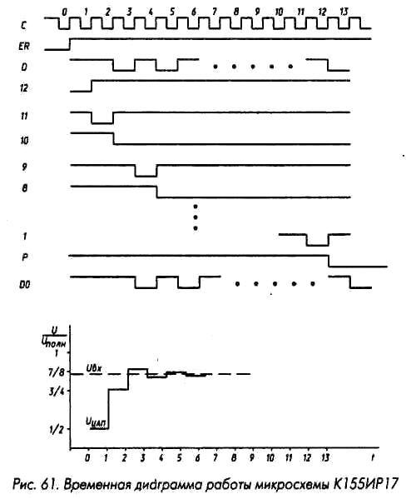

тактового импульса (импульс 13 на рис. 61) приведет к установлению исходного состояния регистра аналогично импульсу 0. В результате микросхема будет повторять описанный выше цикл работы с периодом 13 тактов.

Так микросхема работает при лог. 0 на входе Е. Если на вход Е подать лог. 1, выходы 12-1 и Р переходят в состояние 1 и на сигналы на других входах не реагируют. Наличие входа Е позволяет соединять между собой микросхемы для получения регистров последовательного приближения на 24,36 и т. д. разрядов (рис. 62). Работа таких регистров аналогична работе одной микросхемы, а период при соединении выхода Р последней микросхемы с объединенными входами ER всех

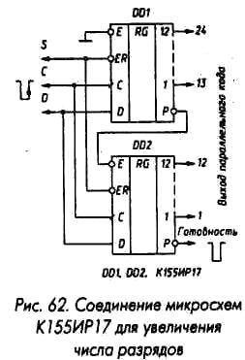

микросхем составит 25,37 и т. д. тактов.

Микросхема позволяет использовать ее в качестве регистра последовательного приближения и с меньшим, чем на 12, числом разрядов, для чего для подачи сигнала на вход ER можно использовать его соединение с любым из выходов 1-11.

Если вход D подключить постоянно к источнику лог. 1, микросхему можно использовать как счетчик с дешифратором, на выходах которого поочередно на период тактовых импульсов появляется лог. 0. Коэффициент пересчета счетчика составит 13, он может быть и меньше при соединении входа ER с любым из выходов 11-1.

Если на вход D постоянно подавать лог. 0, микросхема будет работать так, что по каждому тактовому импульсу на очередном из выходов 11-1 регистра лог. 1 будет изменяться на лог. 0, который будет держаться на выходе до конца цикла. На выходе 12 при этом будет постоянно лог. 0. Длительность цикла также может быть переменной - от 2 до 13 периодов тактовых импульсов.

Основное же назначение микросхемы К155ИР17 - построение аналого-цифровых преобразователей (АЦП). Одна из возможных схем АЦП приведена на рис. 63. К выходам 12-1 микросхемы подключен цифро-аналоговый преобразователь (ЦАП) DA1, старший разряд - 12, младший - 1. Компаратор DA2 сравнивает выходное напряжение ЦАП и преобразуемое в код входное напряжение.

Работает АЦП следующим образом. Тактовый импульс 0 устанавливает, как уже указывалось, выход 12 микросхемы DD1 в 0, остальные выходы - в 1. В результате на вход ЦАП подается код 0111...1, на его выходе формируется напряжение, равное половине преобразуемого диапазона входных напряжений. Компаратор DA2 сравнивает его с входным, и если входное напряжение превышает напряжение с выхода ЦАП, как это показано на нижней диаграмме рис. 61, на его выходе появляется лог. 1. Тактовым импульсом 1 лог. 1 записывается в триггер микросхемы с выходом 12, это состояние триггера сохраняется до конца преобразования (диаграмма 12 рис. 61). Если входное напряжение меньше половины диапазона преобразователя, в триггер с выходом 12 запишется лог. 0.

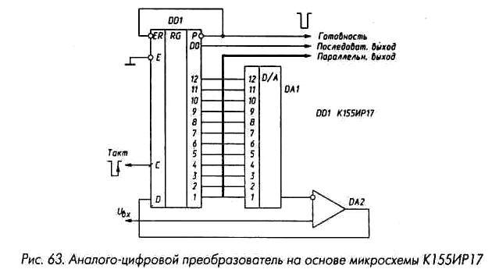

По окончании тактового импульса 1 на выходе 11 микросхемы DD1 появится лог. 0 и на ЦАП будет подан код 10111...1 (для примера, показанного на рис. 61). В результате входное напряжение будет сравниваться с 3/4 преобразуемого диапазона входных напряжений. Если, как показано на рис. 61, входное напряжение больше, чем 3/4 диапазона, в триггер с выходом 11 будет записана 1, в противном случае - 0. Для описываемого примера в триггер регистра с выходом 11 импульс 2 запишет 1, и на ЦАП будет подан код 11011...1. В результате входное напряжение будет сравниваться с 1/2 + 1/4 + 1/8 =7/8 полного диапазона, если оно меньше, в триггер с выходом 10 запишется 0. По окончании такта 12 на выходах 12-1 микросхемы образуется двоичный двенадцатиразрядный код преобразованного напряжения, для данного случая 110101...1. Лог. 0 на выходе Р сигнализирует об окончании преобразования и может быть использован для переписи сформированного кода в регистр хранения. Если, как указывалось выше, выход Р соединить с выходом ER, преобразование будет производиться циклически с периодом 13 тактов входных импульсов.

В процессе преобразования на выход D0 микросхемы выдается сдвинутая на один период входных импульсов информация со входа D, являющаяся последовательным кодом преобразованного входного напряжения.

Разрядность АЦП может быть уменьшена, если использовать вместо выхода Р любой из выходов 11-1, и увеличена, если микросхемы К155ИР17 соединить в соответствии с рис. 62 и использовать ПАП соответствующей разрядности.

Микросхему К155ИР17 можно использовать также и для других операций, производимых методом последовательных приближений. Например, при наличии цифрового умножителя кодов можно построить устройство, извлекающее квадратные корни или производящее деление одного цифрового кода на другой. Для извлечения квадратного корня микросхема выдает <пробное> значение корня 011...1, которое с помощью цифрового умножителя кодов возводится в квадрат и цифровым компаратором сравнивается с кодом числа, из которого надо извлечь корень. Далее работа происходит аналогично работе АЦП, в результате чего на выходе можно получить код квадратного корня. Аналогично можно производить деление или определение кода обратного числа.

Микросхема КР531ИР18 - шестиразрядный регистр хранения информации (рис. 64). Запись информации в регистр производится по спаду импульса отрицательной полярности на входе С, при этом на входе разрешения записи EL должен быть лог. 0. Если на входе EL лог. 1, запись в регистр запрещена.

Микросхема КР531ИР19 (рис. 64) - четырехразрядный регистр хранения информации с прямыми и инверсными выходами, функционирует аналогично микросхеме КР531ИР18.

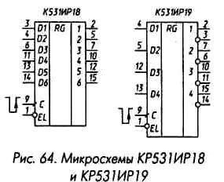

Микросхема КР531ИР20 (рис. 65) -четыре двухвходовых мультиплексора с регистром хранения на выходе. На входы регистра поступают сигналы со входов D0 микросхемы, если на адресном входе А лог. 0, и со входов D1, если на входе А лог. 1. Запись в регистр производится по спаду импульса отрицательной полярности на входе С. По функционированию эта микросхема близка

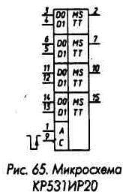

описываемой далее микросхеме КП13 (для КП13 запись происходит по спаду импульса положительной полярности), разводка выводов у них разная.

Микросхема КР531ИР21 (рис. 66) не является регистром. Это комбинационная микросхема статического сдвигателя четырехразрядного кода, по логике функционирования она ближе всего к мультиплексорам. Микросхема имеет семь информационных входов D1-D7, два адресных 1 и 2 и вход разрешения Е. Выходы 1-4 выполнены с возможностью их перевода в высокоимпедансное состояние при подаче на вход Е лог. 1, выходы активны при лог. 0 на входе Е.

На выходы 1-4 проходят сигналы с соответствующего входа, номер которого увеличен на десятичный эквивалент двоичного кода, поданного на входы 1 и 2. Если, например, на входах 1 и 2 лог. 0, на выходы проходят сигналы со входов D1 - D4, если на входе 1 - лог. 1, на входе 2 - лог. 0 - со входов D2 - D5, если и на входе 1, и на входе 2 -лог. 1 - со входов D4 - D7.

Если необходимо сдвигать восьмиразрядный код, микросхемы КР531ИР21 следует соединять в соответствии с рис. 67. Если же необходим сдвиг более чем на три разряда, микросхемы можно объединить согласно рис. 68. Дешифратор DD1 в зависимости от старших разрядов сдвига 4 и 8 выбирает одну из микросхем DD2 -DD5, выбор входных сигналов внутри микросхемы осуществляют младшие разряды сдвига 1 и 2.

Микросхемы КР531ИР21 находят применение в комбинационных умножителях и других случаях. Допустимое значение выходного тока микросхем в состоянии лог. 0 стандартное - 20 мА, в состоянии лог. 1 -6,5 мА при выходном напряжении 2,4 В. Входные токи в состоянии лог. 0 по входам D2 и D6 - 4 мА, D3 и D5 - 6 мА, D4 - 8 мА.

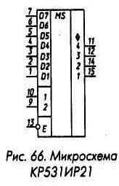

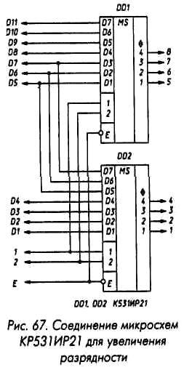

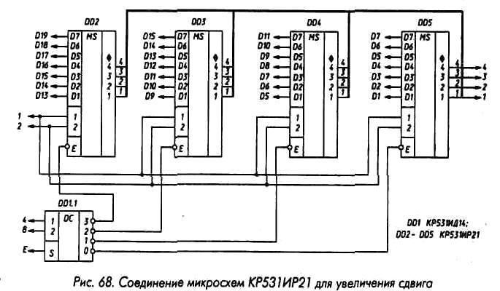

Микросхема ИР22 (рис. 69) - восьмиразрядный регистр хранения информации, тактируемый импульсом, с возможностью перевода выходов в высокоимпедансное состояние. Запись информации в триггеры регистра происходит при подаче лог. 1 на вход С, в этом случае сигналы на выходах регистра повторяют входные, регистр <<прозрачен> для сигналов на входах D1 - D8. При подаче лог. 0 на вход С регистр переходит в режим хранения информации.

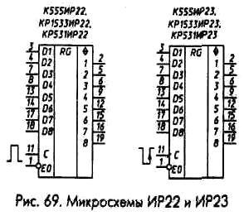

Выходы микросхемы находятся в активном состоянии, если на вход ЕО подан лог. 0. Если же на вход ЕО подать лог. 1,выходы регистра переходят в высокоимпедансное состояние. Сигнал на входе ЕО не влияет на запись в триггеры, запись может производиться как при лог. 0, так и при лог. 1 на этом входе.

Микросхема ИР23 (рис. 69) - синхронный регистр хранения информации - отличается от ИР22 тем, что

запись информации производится по спаду импульса отрицательной полярности на входе С. Информация на входах D1-D8 может меняться как при лог. 0, так и при лог. 1 на входе С, важна она лишь непосредственно перед переходом сигнала на входе С с лог. 0 в лог. 1.

Нагрузочная способность микросхем К555ИР22 и К555ИР23 в три раза превышает стандартную для микросхем серии К555, для микросхем КР1533ИР22 и КР1533ИР23 максимальный уровень лог. 0 0,4 В при втекающем токе 12 мА и 0,5 В при 24 мА, уровень лог. 1 2,4 В - при вытекающем токе 2,6 мА и 2,5 В при 0,4 мА. Для микросхем КР531ИР22 и КР1531ИР23 значение выходного тока в состоянии лог. 0 стандартное - 20 мА, в состоянии лог. 1 - 6,5 мА при выходном напряжении 2,4 В. Входные токи в состоянии лог. 0 составляют 0,25 мА.

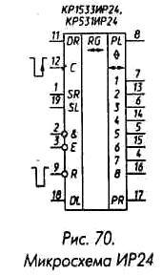

Микросхема ИР24 - восьмиразрядный реверсивный сдвигающий регистр со входами параллельной записи, совмещенными с выходами (рис. 70). Микросхема имеет восемь триггеров с выходными ключами, которые могут переводиться в высокоимпедансное состояние (выходы ключей на рис.70 обозначены 1-8), от первого и последнего триггеров сделаны также выходы переноса PL и PR. Управляются выходные ключи по двум равноправным входам Е, сбрасываются триггеры по асинхронному входу сброса R. Все другие изменения состояния триггеров производятся по спадам импульсов отрицательной полярности, подаваемых на вход С.

Преобладающие над другими - входы R, Е. Подача лог. 0 на вход R устанавливает все триггеры регистра в 0 независимо от состояния других входов. Подача хотя бы одной лог. 1 на входы Е переводит основные выходы 1-8 в высокоимпедансное состояние независимо от сигналов на других входах. Выходы PL и PR - стандартные, они всегда находятся в активном состоянии.

Режим работы регистра при лог. 1 на входе R и подаче импульсов на вход С выбирают по входам SR и SL. При подаче лог. 1 на вход SR и лог. 0 на вход SL по спадам импульсов отрицательной полярности происходит сдвиг информации вправо (вниз по рис. 70), запись в разряд 1 происходит со входа DR, при лог. 0 на входе SR и лог. 1 на входе SL - влево, запись в разряд 8 - со входа DL. При подаче лог. 0 на оба входа SR и SL по импульсам на входе С изменение состояния триггеров не происходит. Во всех этих случаях состояние (активное или высокоимпедансное) выходов 1-8 определяется сигналами на входах Е. Если же на входы SR и SL подана лог. 1, выходы 1-8 переходят в высокоимпедансное состояние независимо от сигналов на входах Е и по спадам импульсов отрицательной полярности на входе С происходит параллельная запись в регистр информации, поступающей на его выходы 1-8 (теперь они стали входами).

Микросхему ИР24 удобно использовать для преобразования последовательного кода в параллельный и наоборот, для параллельного приема многоразрядного двоичного числа, его сдвига в любую сторону на необходимое число разрядов и выдачи на ту же шину и во многих других случаях.

На рис. 71 приведена схема соединения микросхем между собой для увеличения числа разрядов.

Нагрузочная способность микросхем КР1533ИР24 по выходам 1-8 такая же, как и у КР1533ИР22, по выходам PR и PL - стандартная. Для микросхемы КР531ИР24 максимально допустимый выходной ток по выходам 1-8 в состоянии лог. 0-20 мА, в состоянии лог. 1 -6,5 мА при 2,4 В и 0,5 мА - при 2,7 В. По выходам PL и PR максимальный ток в состоянии лог. 0 составляет 6 мА. Входные токи в состоянии лог. 0 по выводам 1-7,11-16, 18, 19 составляют 0,25 мА.

Микросхема К555ИР27 (рис. 72)-восьмиразрядный регистр хранения информации. Запись информации в регистр производится, как и для микросхемы ИР23, по спаду импульса отрицательной полярности на входе С. Регистр имеет инверсный вход разрешения записи EL, при лог. 1 на этом входе запись в регистр запрещена. Информация на входах D1 - D8 может меняться как при лог. 0, так и при лог. 1 на входе С.

Регистры ТМ8, ТМ9, ИР15, ИР22, ИР23, К555ИР27 могут использоваться для кратковременного запоминания небольшого объема информации, поступающей в параллельном коде.

Выходы микросхем ИР22 и ИР23 можно объединять, что позволяет организовать не только

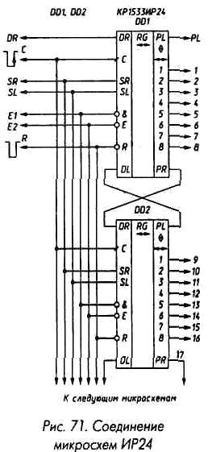

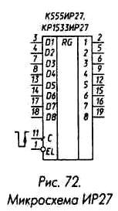

запоминание информации, но и ее мультиплексирование. Для примера на рис. 73 приведена схема приема восьмибитовой информации одновременно от двух различных источников Данные 1 и Данные 2, подобная рис. 58. Поочередная выдача информации на выходы может осуществляться при подаче на входы Чтение 1 и Чтение 2 лог. 0.

При необходимости из микросхем ТМ8, ТМ9, ИР23, К555ИР27 можно построить сдвигающий регистр, соединив входы D2 - D8

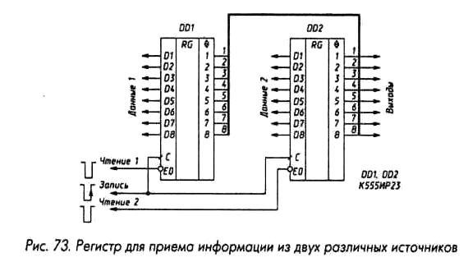

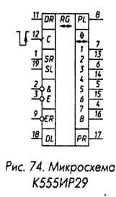

соответственно с выходами 1-7, в такой сдвигающий регистр параллельная запись информации невозможна.

Микросхема КР1533ИР29 - восьмиразрядный реверсивный сдвигающий регистр (рис. 74), работает аналогично микросхеме КР1533ИР24. Однако в нем обеспечивается еще и синхронный сброс. Для установки триггера регистра в нулевое состояние на вход разрешения установки ER нужно подать лог. 0, а на вход С - импульс отрицательной полярности. Сброс триггеров произойдет по спаду импульса.

Микросхема КР1533ИР31 - 24-разрядный сдвигающий регистр (рис. 75) Она имеет два входа (D - информационный и С - тактовый) и 24 выхода. Последовательная запись информации со входа и ее сдвиг происходят по спадам импульсов отрицательной полярности, поступающих на вход С Отличие подачи питания от стандартного варианта специально отмечено на графическом обозначении микросхемы Микросхема удобна для преобразования длинного последовательного кода в параллельный.

Микросхема КР1533ИРЗЗ (рис 76) по функционированию и нагрузочной способности соответствует КР1533ИР22, отличается от нее разводкой выводов, мощностью и быстродействием

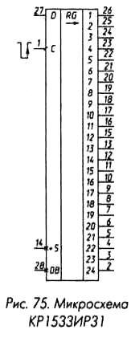

Микросхема КР1533ИР34 - два четырехразрядных регистра хранения (рис. 77). Каждый из регистров, кроме четырех входов для подачи информации D1 - D4 (D5 - D8), имеет входы С, R, ЕО. При подаче на вход R лог. 0 происходит установка триггеров регистра в состояние 0 независимо от сигналов на других входах Запись информации происходит при подаче лог. 1 на вход С. Если при этом на вход ЕО подан лог. 0, триггеры регистра <прозрачны> и выходные сигналы повторяют входной сигнал, запоминание сигналов происходит в момент подачи лог. 0 на вход С. Подача лог. 1 на вход ЕО приводит к переводу выходов в высокоимпедансное состояние, но не мешает записи информации в триггеры регистра. Нагрузочная способность микросхемы КР1533ИР34 такая же, как у КР1533ИР22.

Микросхема К555ИР35 - восьмиразрядный регистр хранения информации (рис. 78) Логика работы

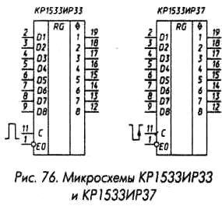

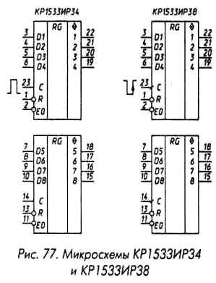

триггеров регистра такая же, как и у микросхем ТМ2, ТМ8, ТМ9. Установка триггеров в нулевое состояние происходит при подаче лог 0 на вход R, параллельная запись информации осуществляется по

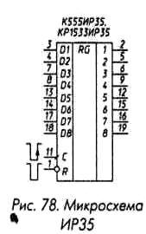

спаду импульсов отрицательной полярности, подаваемых на вход С Нагрузочная способность микросхемы стандартная.

Микросхема КР1533ИР37 (рис. 76) аналогична по функционированию и нагрузочной способности КР1533ИР22, отличается разводкой выводов, мощностью и быстродействием

Микросхема КР1533ИР38 (рис 77) отличается от КР1533ИР34 тем, что триггеры ее регистров синхронны - запись в них происходит по спаду импульсов отрицательной полярности на входе С.